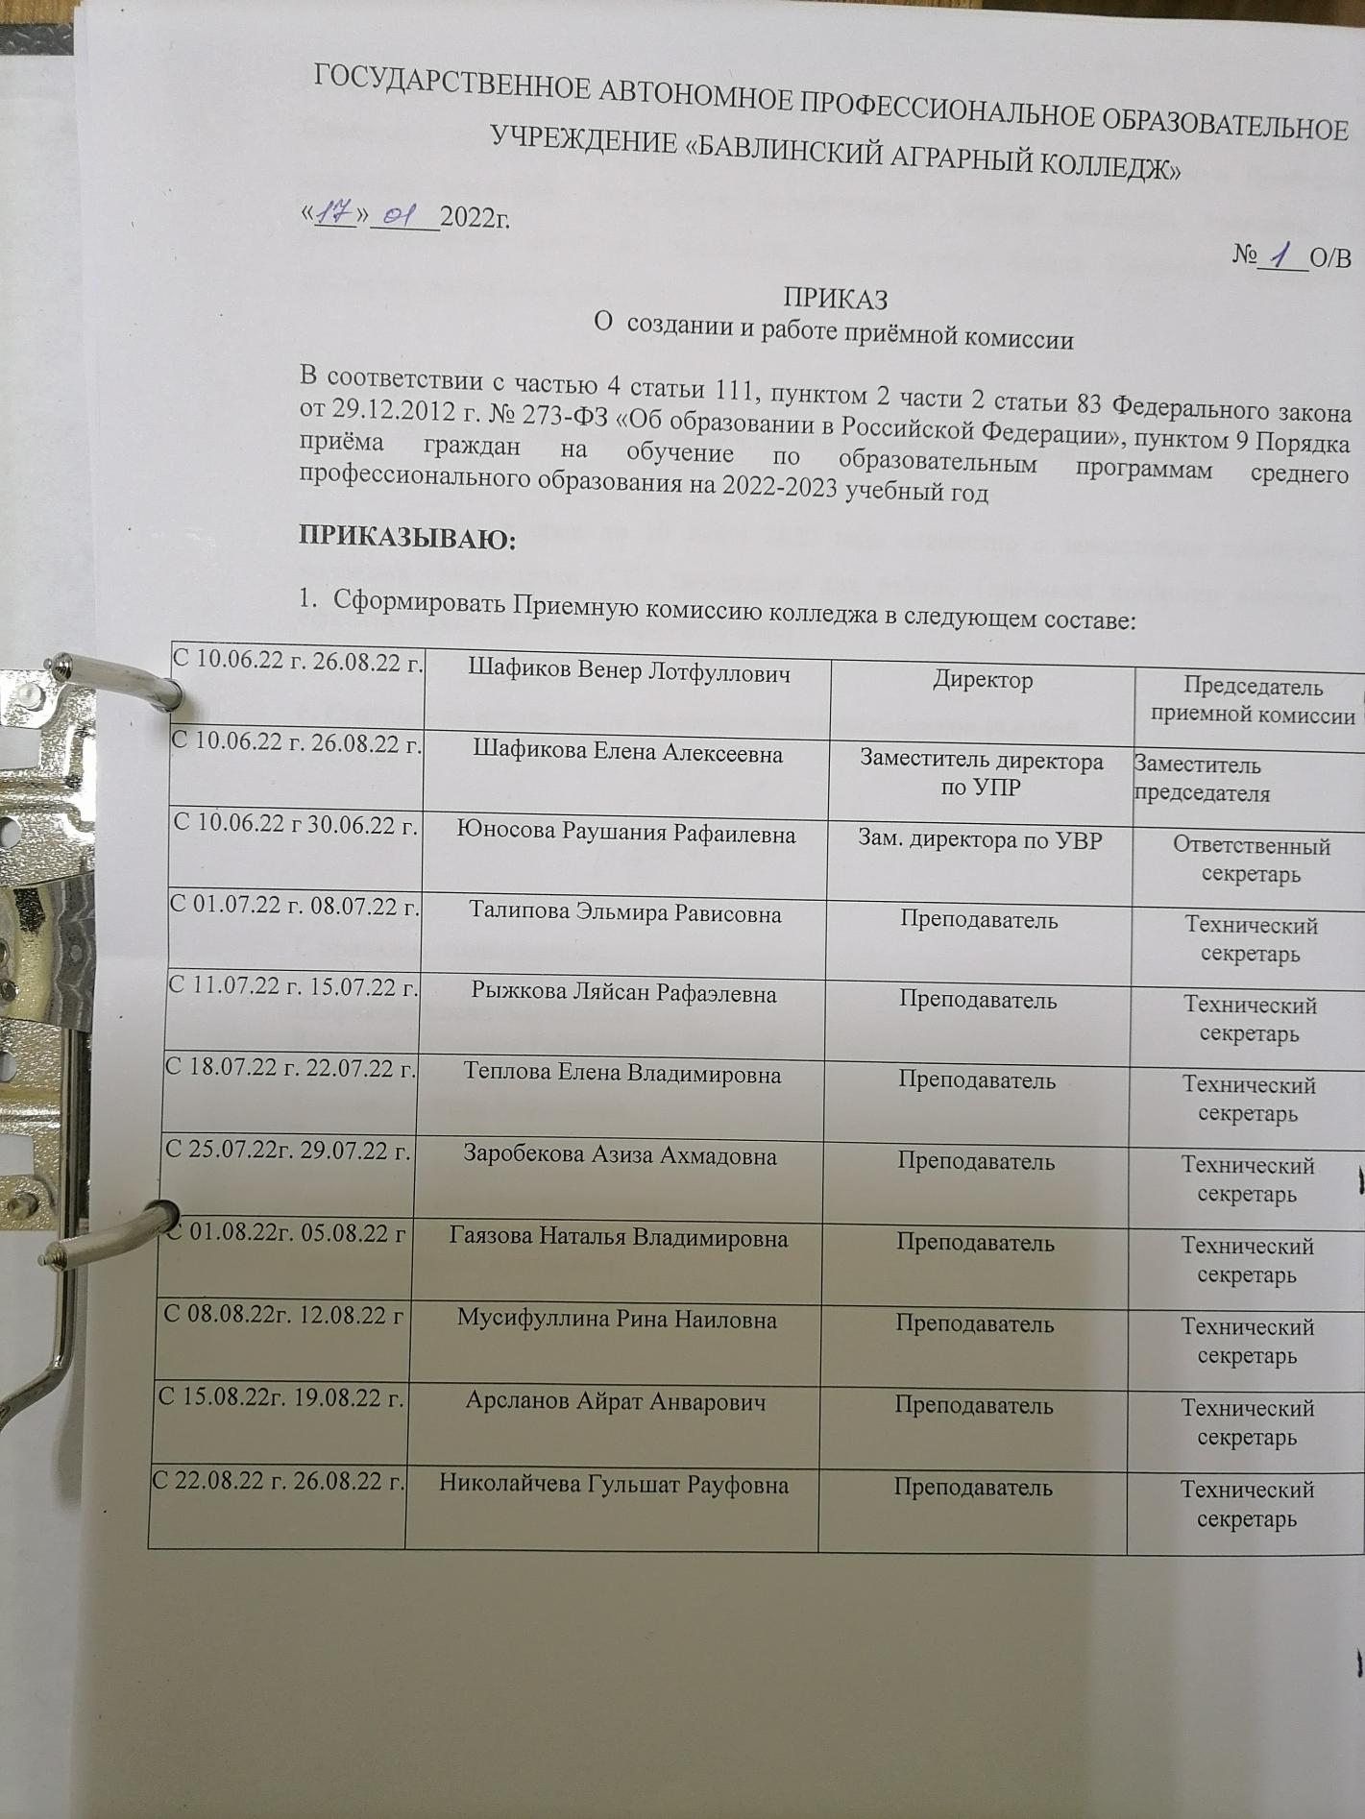

- Приёмной комиссии колледжа в своей работе руководствоваться Уставом колледжа, Правилами приёма в колледж на 2022-2023 учебный год, Положением о Приёмной комиссии колледжа, локальными нормативными актами колледжа, приказами и распоряжениями директора колледжа, инструкциями членов Приёмной комиссии колледжа, настоящим приказом.

- Утвердить следующий график работы Приёмной комиссии колледжа: с 10 июня 2022 года по 28 августа 2022 года, с 08.00 ч. до 17.00 ч. ежедневно, включая субботы.

- Подготовить в срок до 10 июня 2022 года совместно с заведующим хозяйством колледжа (Муратхузин С.Г.) помещение для работы Приёмной комиссии колледжа, офисную бумагу и компьютерную технику.

6. Контроль за исполнением настоящего приказа оставляю за собой.

Директор В.Л.Шафиков

С приказом ознакомлены:

Шафикова Елена Алексеевна
Юносова Раушания Рафаилевна
Талипова Эльмира Рависовна
Рыжкова Ляйсан Рафаэлевна
Теплова Елена Владимировна
Заробекова Азиза Ахмадовна
Гаязова Наталья Владимировна
Мусифуллина Рина Наиловна
Арсланов Айрат Анварович
Николайчева Гульшат Рауфовна

